悬崖关卡：
玩法1:玩家操作藤蔓攀爬凸起的石块，石块攀爬一定时间后若还未攀爬上则滑落，藤蔓向下滑落一段距离
玩法2:细长且支撑点小点石块玩家可以通过藤蔓蓄力撞击石块快速通过

山洞关卡：
玩法1:撞击钟乳石后通过
玩法2:变成石块快速滚过小水洼，在石块变形时间结束之前触碰到新的藤蔓
玩法3（山洞顶部的关卡）：玩家变成藤蔓向后蓄力，在藤蔓向前荡的时候快速变成石块荡到下一条藤蔓后再迅速触碰下一条藤蔓，迅速形变（这个存档为上一条藤蔓）

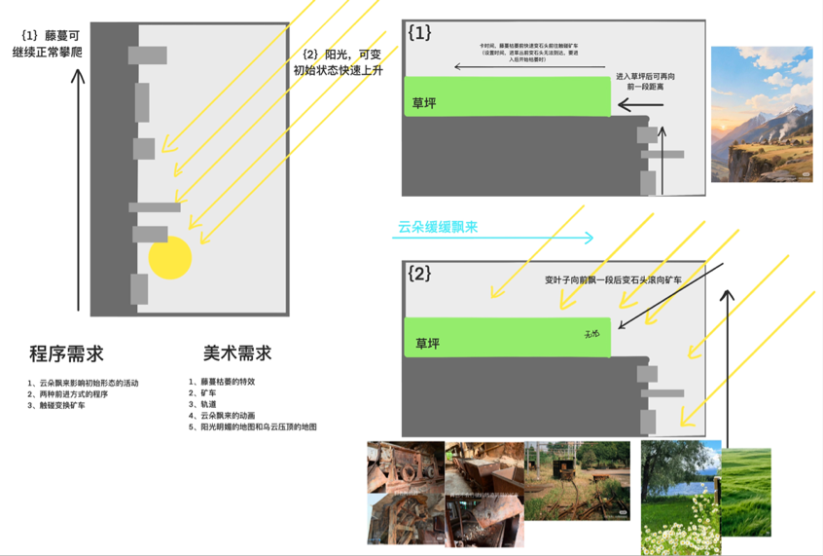
悬崖结束关卡：
玩法1:从山洞出来后依旧是藤蔓攀爬岩壁，到悬崖顶部后进入草坪再向前一段路，在枯萎前变成石块向前滚入房屋
玩法2:（两个方案由时间来定，来得及就方案2）方案1、从山洞出来后变成初始状态沿着关向上，直接到达房屋
方案2、从山洞出来后变成初始状态沿着关向上，到达悬崖顶部后天空乌云缓缓飘来，挡住阳光，玩家要变成叶子行前飘一段时间后再变成石块向前进入房屋

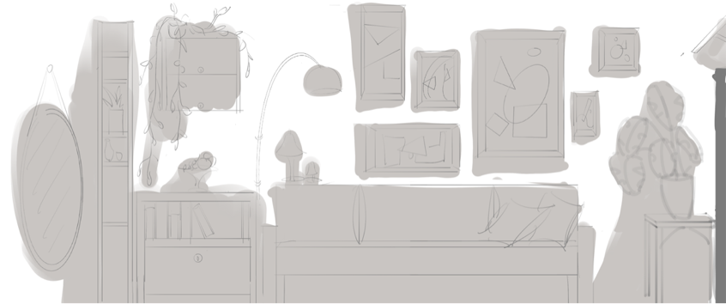
房屋关卡：玩家进入房屋后自动变成初始形态，灰色地方无法触碰（家具和阴影），玩家要操作物体避让，到达镜子后玩家看到镜子里自己的倒影，是一个小人物，玩家变色人形态

（接下来的关卡由时间而定，来得及就做，来不及就到这里结束）

进入镜向世界，所有场景镜向
玩家只能变成人形态和初始形态

